微流控生物芯片流体模拟计算界面

**Microfluidic Chip Simulation**

——瞿凡 主要计算模块 冀伟清

qf17@mails.tsinghua.edu.cn jwq18@mails.tsinghua.edu.cn

1. 设计目的
   1. 将芯片结构可视化，可直观观察芯片结构
   2. 方便调整芯片结构，可以通过鼠标选择进行调整
2. 界面
   1. 主界面

主界面主要由四个部分组成，广泛使用自动布局，顶层布局为QGridLayout。左上为程序名，右上为出口速度，左下为芯片图，右下为操作按钮。

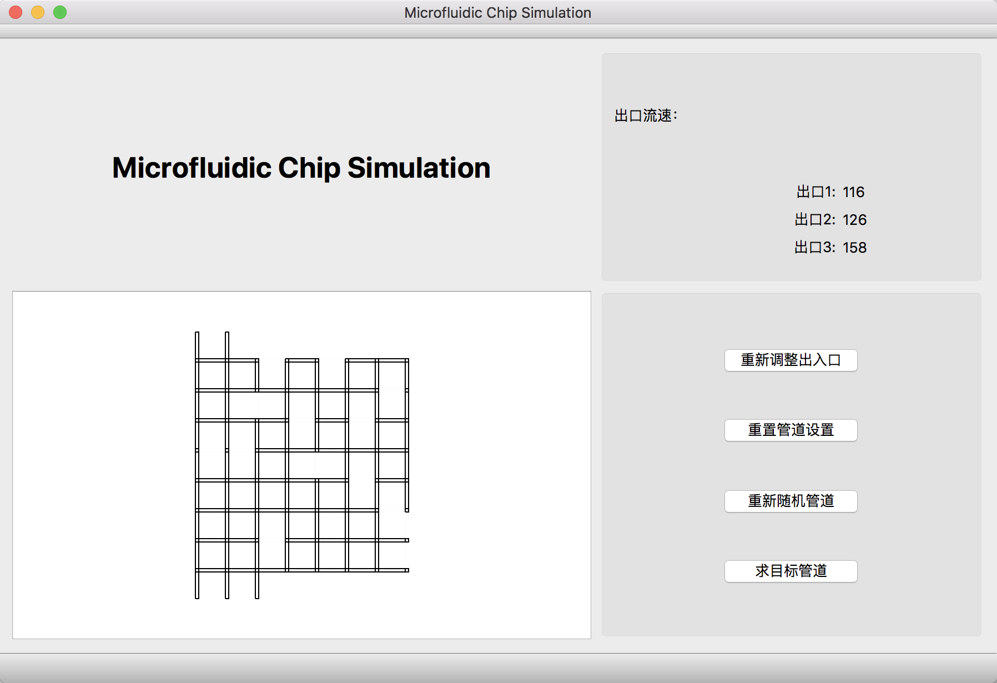

图 1

* 1. 询问界面

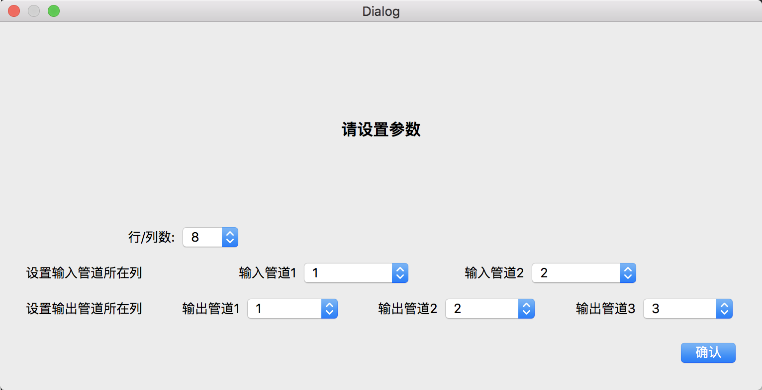

图 2

询问界面可以用下拉菜单选择数字，能够使得数字在范围之内。如果出现同一列的输出输入管道，则按下确认时会出现对话框提醒。

* 1. 菜单栏&工具栏

由于程序功能简单，故虽然保留了菜单栏和工具栏，但是没有太多功能放在上面，需要的功能通过界面上的按钮和图片交互就可以完成。



菜单栏图片 1

1. 实现功能
   1. 可视化计算

计算的流速可以直接显示在界面上（图3），并且可以显示芯片结构（图4）。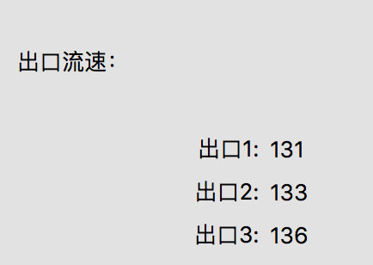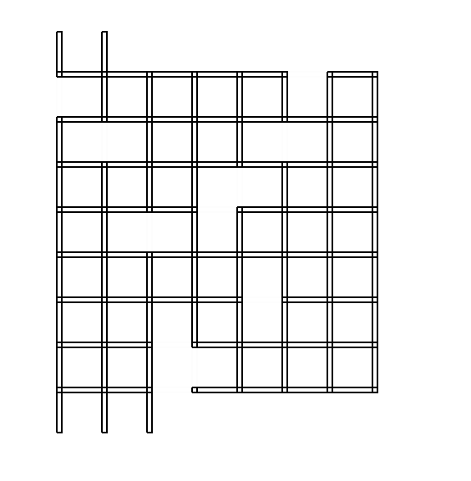

图 3 图 4

* 1. 鼠标调整芯片管道

可以在管道（或空管道）上左键，切换是否有管道

* 1. 便捷更改芯片结构

可以通过图5的3个按钮方便地改变芯片结构，按“重新调整出入口”

可以在弹出的对话框（图6）内改变出入口，保留其他管道位置。按“重置管道设置”会跳出程序的设置对话框设置所有参数并重新随机。按“重新随机管道”保留出入口位置，仅对管道结构进行重新随机。

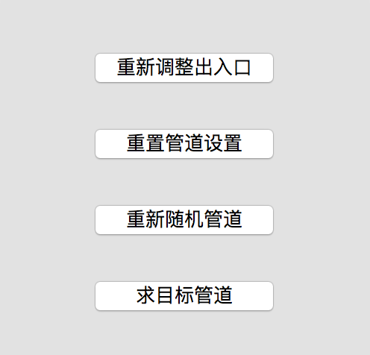 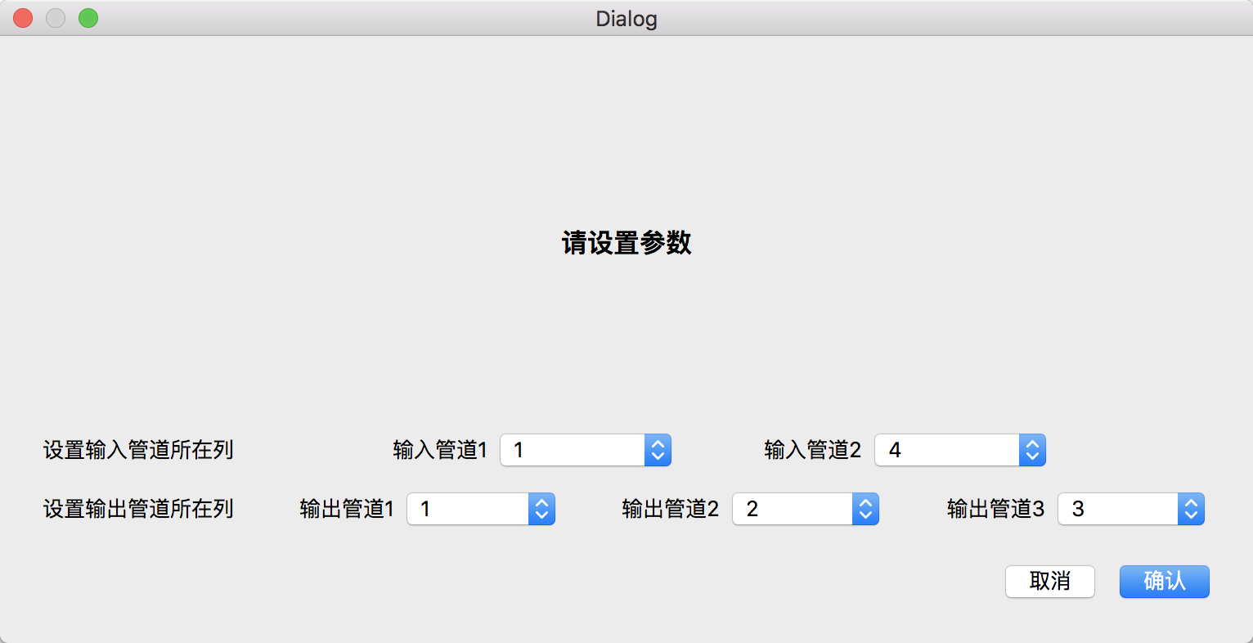

图5 图6

* 1. 调整宽度

鼠标右键点击管道，可以调整管道的宽度，会判断宽度是否过小或过大

* 1. 计算目标芯片结构

可以输入目标管道，计算出近似解的芯片结构。(目前没有将这个计算模块和GUI耦合)

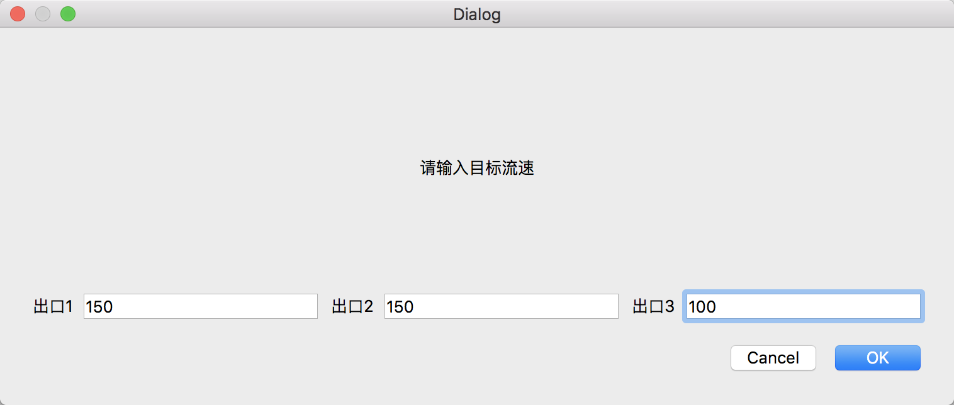

图7

1. 程序结构

如图7，该工程文件并不多，分为主界面程序、设置对话框程序、输入目标解对话框重载管道图元类、求解计算模块和主计算模块6部分。其中大部分的数据保存在MainWindow中，MainWindow类的设计采用单例模式。

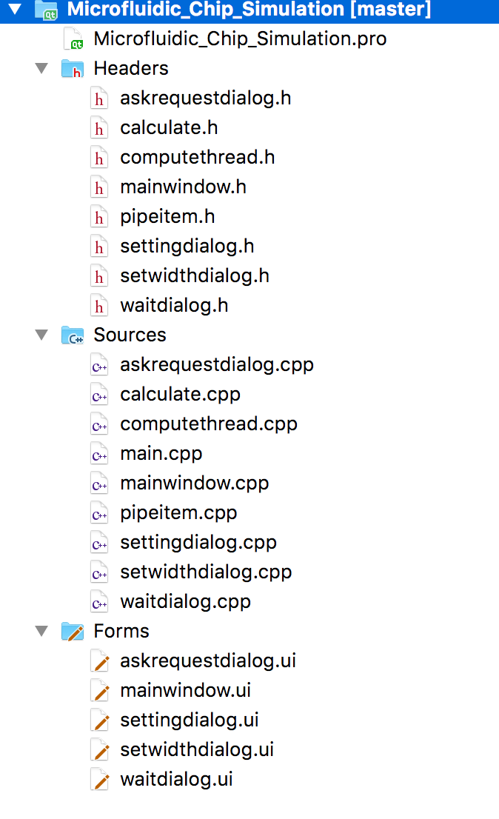

图8

1. 算法设计

在求目标解时，主要运用的思想是贪心法和随机化，同时利用多线程加速。若将目标流速设为向量 $v_{0}$，近似向量为 $v$， $x$ 为管道代表的01串，定义损失函数为欧几里得距离 $f\left(x\right)={(v_{0}-v)}^{2}，则$ 目标可以看作求函数 $f$ 的最小值点。首先随机生成许多的输入 $x$，对比它们的损失函数 $f(x)$，选出 $f(x)$ 最小的几个 $x$，并循环对 $x$ 每一位的状态进行改变，如果 $f(x)$ 在改变后更小则保留改变，如此会趋向局部最优解，从而得到近似解。